KẾ HOẠCH BÀI DẠY
Môn: | Khoa học
Lớp: | 5A
Tên bài dạy: | Phòng tránh bị xâm hại (Tiết 1)
Tiết CT: | 57
Thời gian dạy: | Thứ Hai ngày 31/3/2025
I. YÊU CẦU CẦN ĐẠT
- Nói được về cảm giác an toàn và quyền được an toàn, bảo vệ sự toàn vẹn của cá nhân và phản đối mọi sự xâm hại. Kể được một số tình huống mà học sinh có cảm giác an toàn hoặc không an toàn. Nêu được những biểu hiện của cơ thể trong các tình huống có cảm giác an toàn hoặc không an toàn. Nhận diện được những hành động vi phạm quyền được an toàn của trẻ em và phản đối những hành vi đó. Xác định được những việc làm xâm hại đến thể chất, tinh thần, tình cảm,..của trẻ em thông qua việc quan sát tranh, ảnh.
-Phát triển năng lực : năng lực tự chủ, tự học: Chủ động học tập, tìm hiểu nội dung bài học, biết lắng nghe và trả lời nội dung trong bài học. Năng lực giải quyết vấn đề và sáng tạo: Tham gia tích cực vào các hoạt động khám phá kiến thức. Năng lực giao tiếp và hợp tác: Thực hiện tốt nhiệm vụ trong hoạt động nhóm.
- Hình thành phẩm chất: Phẩm chất nhân ái: Có ý thức giúp đỡ lẫn nhau trong hoạt động nhóm để hoàn thành nhiệm vụ. Phẩm chất chăm chỉ: Chăm chỉ suy nghĩ, trả lời câu hỏi, làm tốt các bài tập. Phẩm chất trách nhiệm: Giữ trật tự, biết lắng nghe, học tập nghiêm túc.
II. ĐỒ DÙNG DẠY HỌC
- Giáo viên: Bài giảng PPT, máy chiếu, máy tính, bảng phụ. Tranh ảnh, clip về một số tình huống có cảm giác an toàn và không an toàn
- Học sinh: SGK, vở ô li, dụng cụ học tập theo yêu cầu của GV.
III. CÁC HOẠT ĐỘNG DẠY – HỌC
Hoạt động của giáo viên | Hoạt động của học sinh
1. Hoạt động mở đầu
a) Mục tiêu
- Tạo cảm xúc vui tươi, hứng thú của HS trước giờ học.
- Giới thiệu bài mới.
b) Cách thực hiện:
- GV cho HS hát và vận động theo nhạc bài hát If you are happy  - GV yêu cầu HS chia sẻ với các bạn về tình huống khiến em có cảm giác như:  + Vui, phấn khởi hoặc buồn, lo lắng, giận, bực tức  + Được tôn trọng hoặc bị coi thường.  - GV lắng nghe,rút ra những cảm xúc nào mà học sinh trong lớp thường hay gặp và giới thiệu bài. | - HS hát và vận động theo nhạc.  - HS chia sẻ trước lớp  - HS lắng nghe.
2. Hoạt động khám phá kiến thức:
1. Hoạt động 1: Tìm hiểu về cảm giác an toàn
a) Mục tiêu
- HS nói được về cảm giác an toàn
b) Cách thực hiện:
- GV yêu cầu HS quan sát hình 1a và 1b, trang 83 SGK, thảo luận cặp đôi và nêu:  + Bạn nào trong tranh có cảm giác an toàn? Vì sao?  + Bạn nào trong tranh không có cảm giác an toàn?Vì sao?  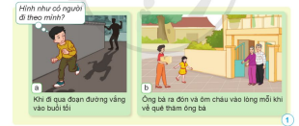  - GV gọi HS chia sẻ ý kiến.  - Gv gợi mở học sinh nêu rõ biểu hiện của cảm giác an toàn và không an toàn trong 2 hình 1a và 1b  - GV cho nhận xét, tuyên dương HS.  - Gv tiếp tục cho hs TLN 4-6: Kể các tình huống mà em có cảm giác an toàn hoặc không an toàn. Ghi nhanh những biểu hiện của cơ thể em trong tình huống đó.  - GV gọi HS chia sẻ kết quả thảo luận  - GV cho nhận xét.  - GV gọi HS chia sẻ ý kiến.  Gv chốt kiến thức: ( mục con ong sách trang 84) | - HS quan sát tranh, thảo luận cặp đôi và nêu:  + Bạn nhỏ trong hình 1a có cảm giác không an toàn vì khi đi qua đoạn đường vắng, bạn cảm giác có người đang đi theo mình.  + Bạn nhỏ trong hình 1b có cảm giác an toàn thì mỗi khi bạn về thăm ông bà, ông bà ra đón và ôm bạn vào lòng  - HS chia sẻ, HS khác bổ sung cho bạn.  - HS lắng nghe  - Hs nêu:  + Cảm giác không an toàn ở hình1a: lo lắng, sợ hãi…  + Cảm giác an toàn ở hình 1b : vui, hạnh phúc, thích thú..  - HS chia sẻ trong nhóm 4-6: lần lượt kể tình huống. Sau đó nhóm thảo luận và ghi nhanh những biểu hiện cơ thể.  - HS chia sẻ, HS khác bổ sung cho bạn.  - HS lắng nghe.  - HS chia sẻ, HS khác bổ sung cho bạn.  - 2hs đọc lại
Hoạt động 2: Tìm hiểu về quyền được an toàn, bảo vệ sự toàn vẹn của cá nhân và phán đối mọi sự xâm hại
a) Mục tiêu
- HS nói được về quyền được an toàn, bảo vệ sự toàn vẹn của cá nhân và phản đối mọi sự xâm hại
- Xác định được những việc làm xâm hại đến thể chất, tinh thần, tình cảm,…của trẻ em thông qua việc quan sát tranh, ảnh
b) Cách thực hiện:
- GV yêu cầu HS quan sát và đọc tình huống trong các hình 2a,2b và 2c trang 84 SGK để thảo luận các câu hỏi sau:  + Cảm giác của bạn A trong câu chuyện như thế nào?  + Em phản đối hoặc đồng ý với hành động của bạn nào trong câu chuyện? Vì sao?  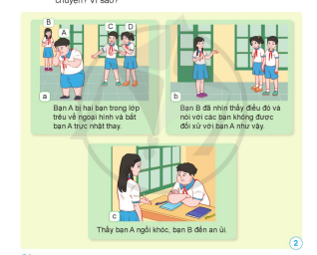  - Đại diện một số nhóm trình bày kết quả thảo luận  Gv chốt kiến thức: ( mục con ong sách trang 84) | - HS quan sát tranh, đọc tình huống, thảo luận nhóm 4  Gợi ý:  + Cảm giác của bạn A : bị coi thường, buồn  + Phản đối hành động của hai bạn C và D vì đã không tôn trọng bạn A, bắt nạt bạn A.  + Đồng ý với hành động của bạn B vì đã bênh vực, đồng cảm và chia sẻ với bạn A  - HS chia sẻ, HS khác bổ sung cho bạn.  - HS lắng nghe  - 2hs đọc lại
3. Hoạt động thực hành, luyện tập
a) Mục tiêu
- HS xác định được những việc làm xâm hại đến thể chất, tinh thần,tình cảm…của trẻ em
b) Cách tiến hành:
- GV cho HS quan sát hình 3 trang 85và trả lời câu hỏi:  + Em phản đối những việc làm nào đối với trẻ em được thể hiện ở hình 3? Vì sao?  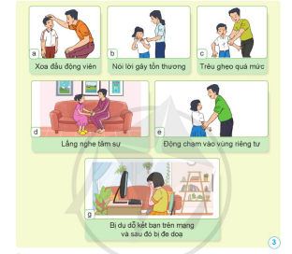  - GV cho HS chia sẻ kết quả thảo luận.  - GV cho nhận xét kết quả, tuyên dương HS tích cực.  Gv chốt kiến thức | - HS làm việc cá nhân  Gợi ý:  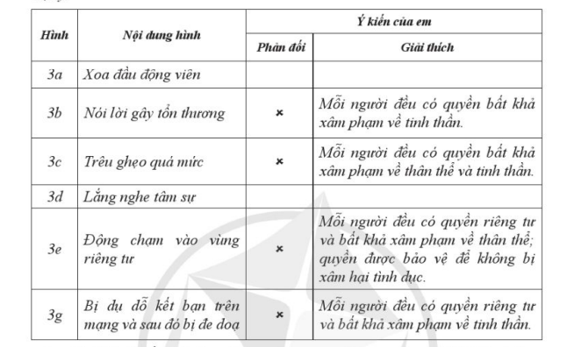  - HS chia sẻ trước lớp, HS khác bổ sung cho bạn.  - HS lắng nghe.
4. Hoạt động vận dụng
a) Mục tiêu
- HS củng cố kiến thức sau bài học.
- Tạo không khí vui vẻ, hào hứng, lưu luyến sau bài học.
b) Cách tiến hành:
- GV cho HS chia sẻ trước lớp:  + Kể tên một số hành động vi phạm quyền được an toàn của trẻ em  - GV cho nhận xét, tuyên dương HS tích cực tham gia các hoạt động học tập.  - GV dặn HS xem và chuẩn bị bài sau. | - HS chia sẻ trước lớp:  - HS lắng nghe.  - HS lắng nghe, tiếp nhận nhiệm vụ.
IV. ĐIỀU CHỈNH SAU BÀI DẠY
…………………………………………………………………………………………………………………………………………………………………………………………………………………………………………………………………………………………………………………………………………………………………………

